2017-05-05
ЧАС ОБЩЕНИЯ «ДЕТИ ВОЙНЫ»
12 -13 - летним солдатам тыла, многих из которых уже нет на земле, - посвящается
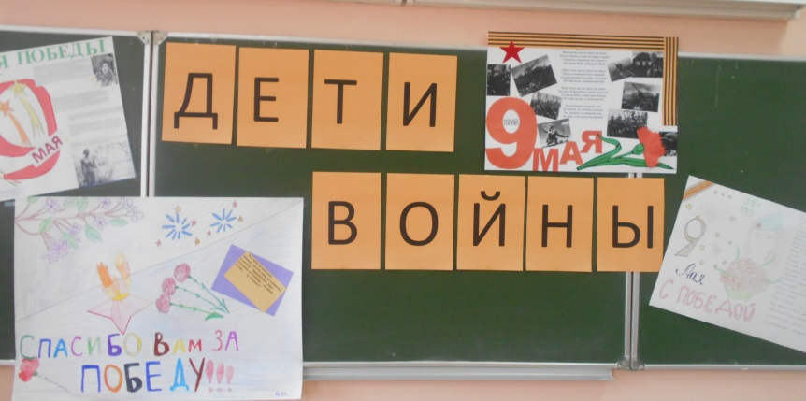 | 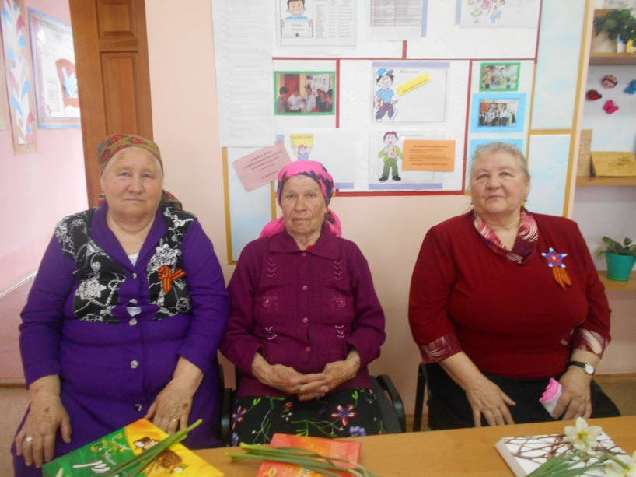
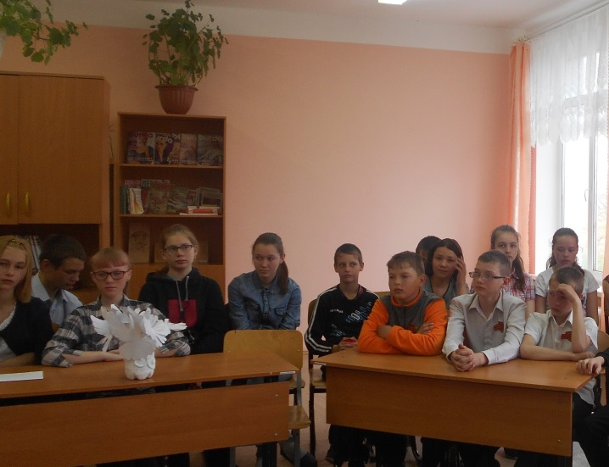 | … Мы, дети старших лет России,  Забыть не в силах ничего!  